
Cenová nabídka: LUK M25 NP 2806 Roudnické městské služby
ze dne: 28.6.2017 p. Ing. Martin Chudoba, ředitel
vyřizuje: Milan Lukášek Žižkova 2448
413 01 Roudnice nad Labem

Cenová nabídka na provedení generální opravy vozidla Multicar M 25 – 2510
( provedení dvoustranný sklápěč s nakládací plošinou)

Generální oprava vozidla Multicar M25 S 2............................................................425 000,- Kč
Oprava nakládací plošiny (pískování, lakování, nové pístní tyče, těsnění, čepy.....22 000,- Kč
Dodání posilovače řízení včetně montáže...................................................................42 000,- Kč
Cena celkem bez DPH 21%.......................................................................................489 000,- Kč
Cena celkem s DPH 21%...........................................................................................591 690,- Kč

Postup práce při generální opravě vozidla Multicar M 25
- kompletní demontáž vozidla
- zhodnocení komponentů pro další použití, nebo jejich výměnu
- příprava rámu, náprav a jednotlivých dílů pro pískování, po opískování vyvaření a vyrovnání poškozených částí
- motor po generální opravě je dodáván renomovanou firmou včetně odzkoušení a provedení zátěžové zkoušky na motorové brzdě
- na podvozek jsou montovány nové listové pružiny, nové tlumiče pérování, třmeny pružin, čepy, pouzdra, nové blatníky včetně lapačů nečistot, držák akumulátoru, nová nádrž
- převodovky a diferenciály jsou demontovány, provedená výměna ložisek, gufer a opotřebovaných dílu jako jsou synchrony, ozubená soukolí, řadící a zapínací vidlice.
- brzdový systém je kompletně měněn včetně potrubí, kolových válečků, brzdového obložení, propojovacích a aretačních komponentů, stočení brzdových bubnů, bowdenů ruční brzd atd.
- při opravě elektroinstalace je montována nová kabinová a rámová kabeláž, nový
akumulátor, nový alternátor a startér, je provedena výměna poškozeného osvětlení
a elektropřístrojů
- kabina je montována nová včetně nového čalounění sedaček a kabiny, gumových a plastových prvků, na kabinu je montováno nové čelní sklo a podlahové odhlučnění, měněny jsou poškozené kliky, páčky a aretační prvky, stěrač, atd.
- sklápěcí nástavba je dodávána nová v provedení 3 – stranný sklápěč, je provedeno přepouzdření zadního otočného nosníku a ke každé korbě jsou dodávány dva svorníky k zajištění korby
- lakování vozidla:
- podvozek – základní, antikorozní a vrchní nástřik (průmyslový akrylát)
- kabina – KTL ochrana, plnící a vrchní nástřik (vrchní akrylát)
- korba – základní a vrchní nástřik (vrchní akrylát)
- na spodní části kabiny je proveden antikorozní nástřik a ochranný nátěr
- barevné provedení laku, dle dohody a přání zákazníka
- na celé vozidlo jsou montovány nové pneu
Po kompletaci je vozidlo testováno. Je s ním najížděno 500 km v různých zátěžových podmínkách. Na vozidle je po té provedena první údržba motoru, přetažení hlavy, seřízení vůle ventilů, výměna olejové náplně a filtru, seřízení brzd, stažení listových pružin a je provedeno naměření emisí a STK.
Záruka - 12 měsíců na vozidlo a 24 měsíců na prorezavění kabiny
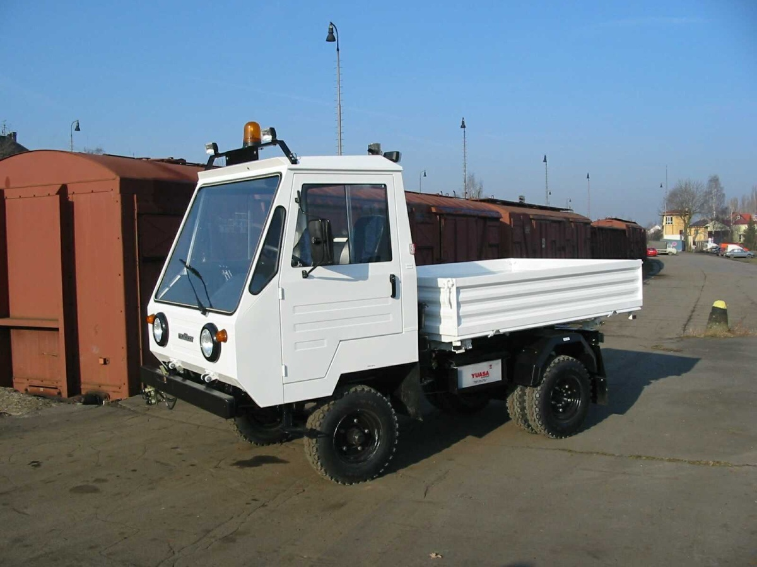
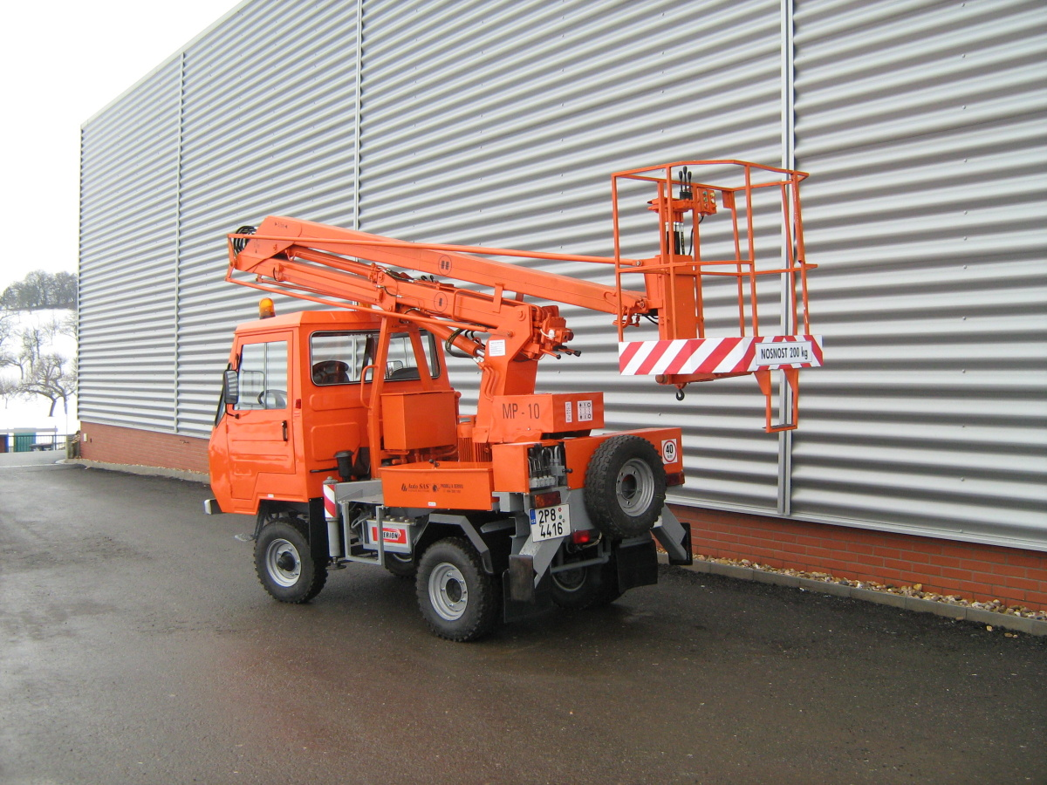
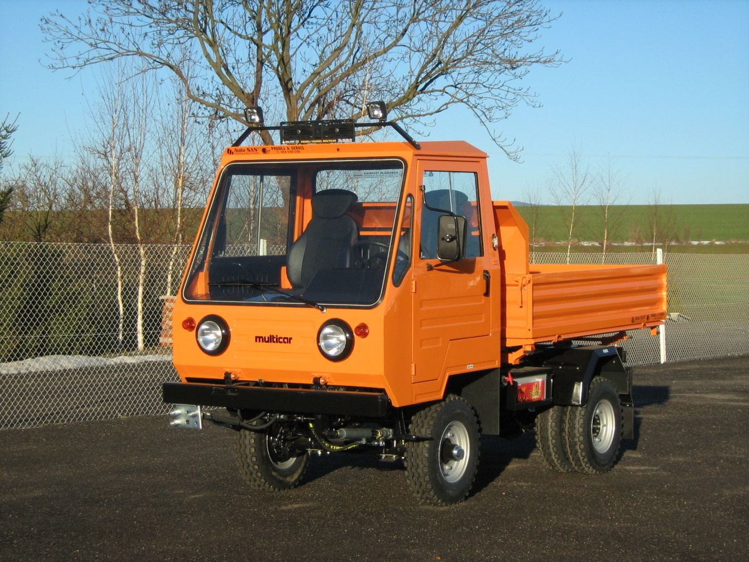
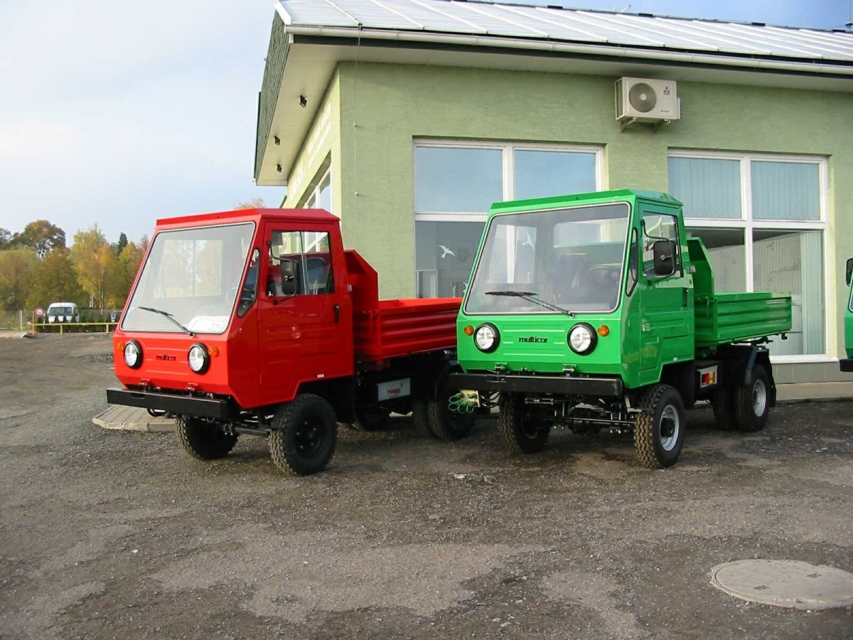
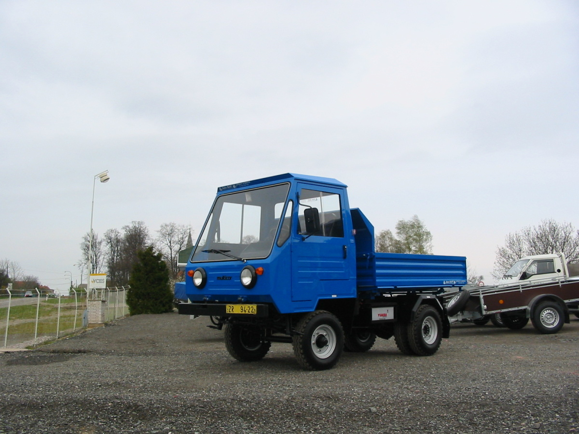
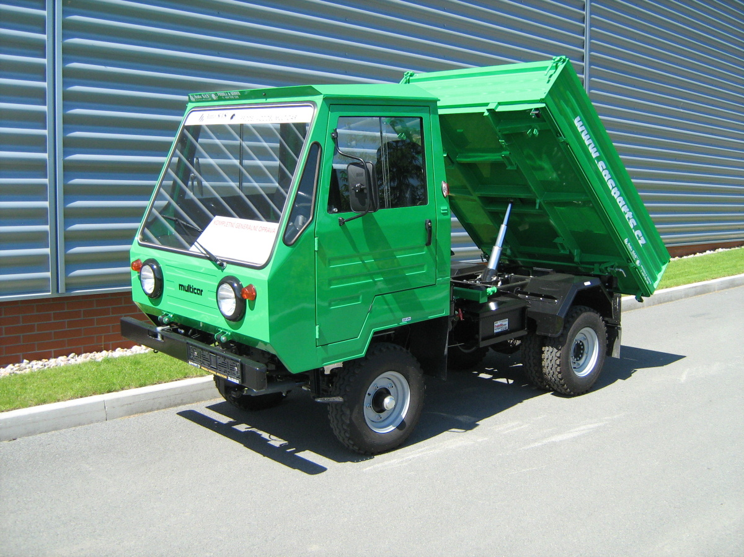
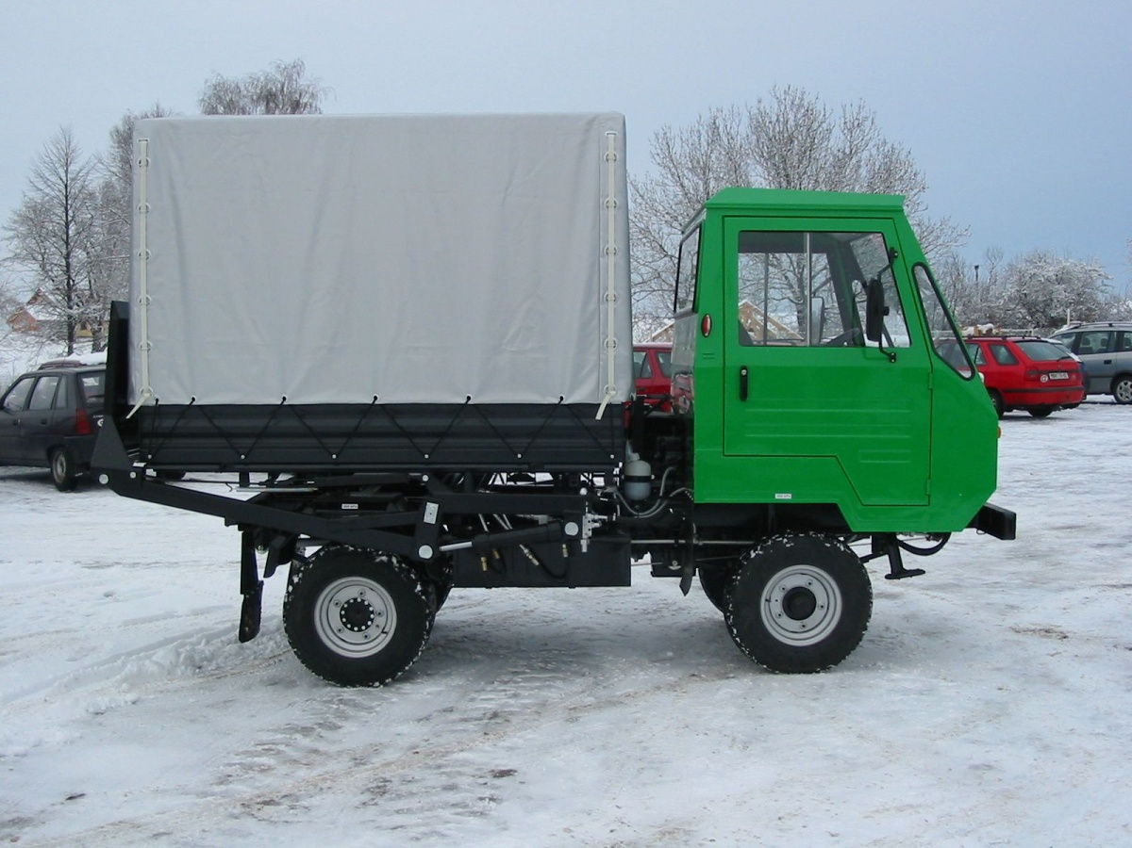
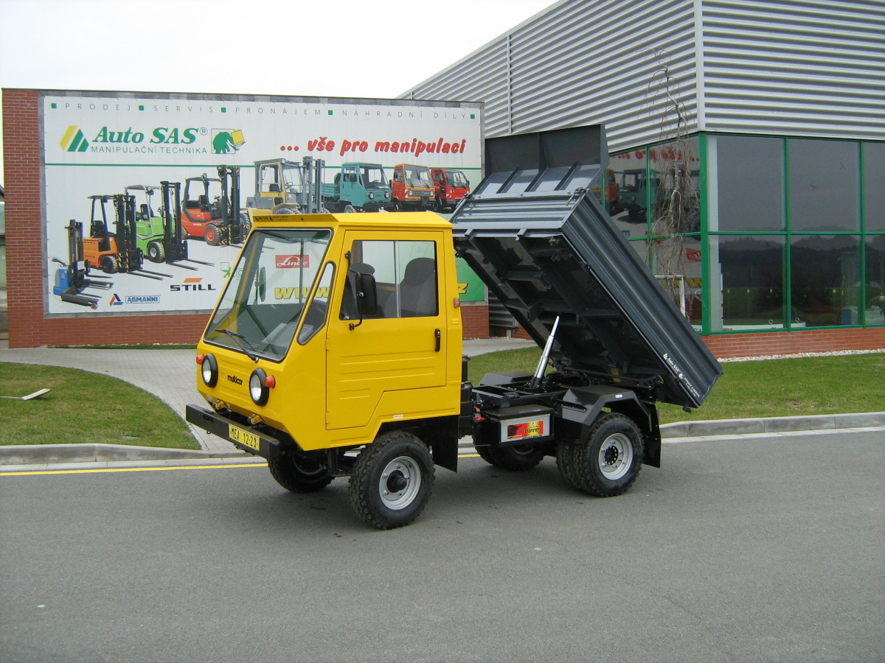
Nově montované díly při opravě v ceně Repasované komponenty při opravě v ceně
nová kabina motor po GO
nový volant převodovka po GO
nové čalounění a výplně opískovaný rám a nápravy
nové čelní sklo pístnice sklápění po opravě
nová elektroinstalace hydraulické čerpadlo po opravě
nové vnější a vnitřní kliky, zámky oprava otočného nosníku korby
nová korba skříňka řízení po opravě
nový lak celého vozidla čalounění sedaček
nové listové pružiny oprava nakládací plošiny
nová palivová nádrž Speciální služby v ceně
nové pneu KTL ochrana kabiny
nové brzdy najetí 500 km a odzkoušení vozidla
nové potrubí, tlakové, palivové a chladící hadice údržba motoru po ujetí 500 km, hlava, ventily,
nový chladič náplň, filtr, seřízení brzd, přetažení listových
nová spojka pružin
nový startér STK a EMISE
nový alternátor
nové kulové a nosné čepy podvozku
nové mazací a chladící náplně
montáž posilovače řízení
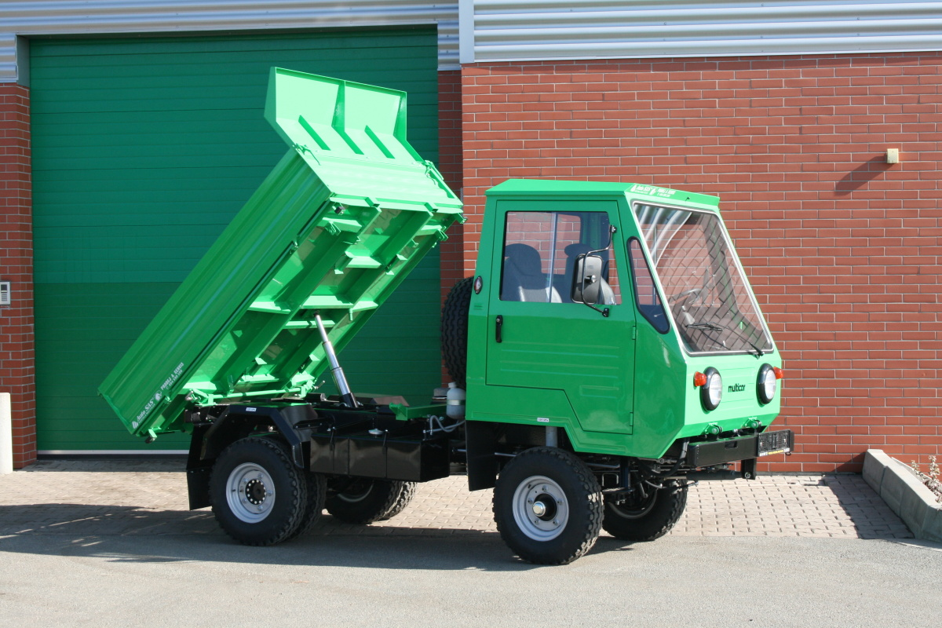
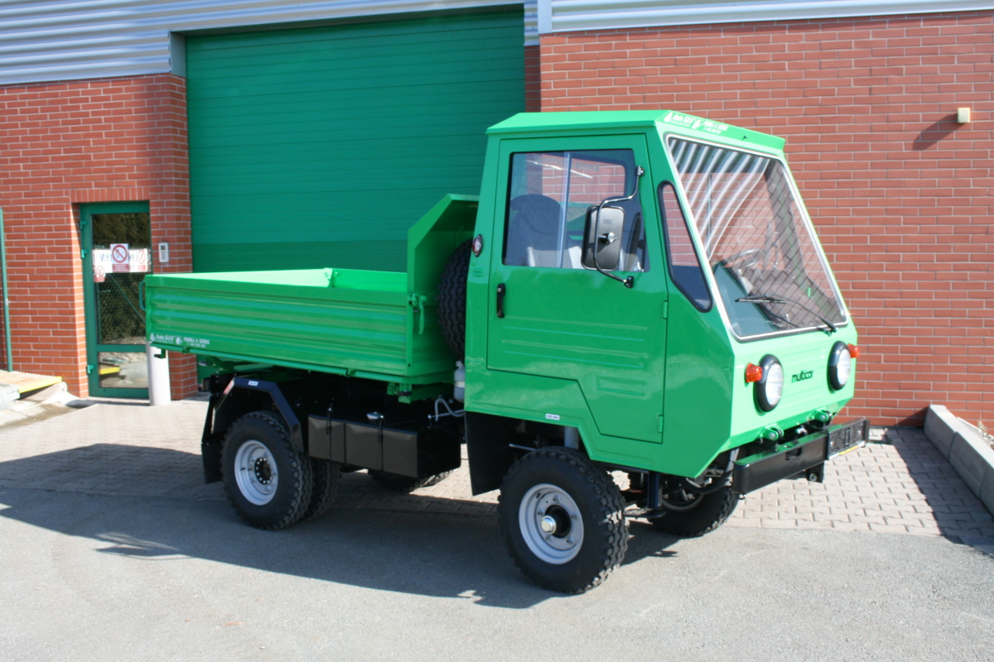
V Solnici, 28.6.2017

za firmu Auto SAS s.r.o
Milan Lukášek
prodej komunální technik
mob: + XXXXXXXXX

e-mail: XXXXXXXXX

